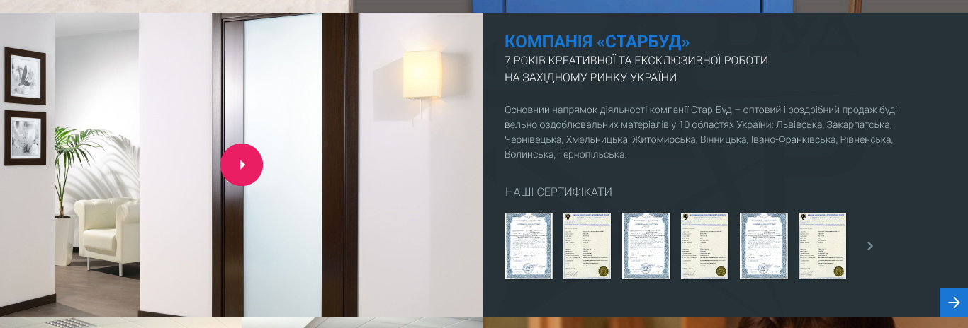

Компанія «Стар-Буд»

10 років креативної та ексклюзивної роботи на ринку України.

Головними принципами роботи компанії «Стар-Буд» є вибір якісної і актуальної продукції в галузі, постійний аналіз тенденцій попиту на ринку, надання взаємовигідних умов для партнерів, надійність і виконання всіх поставлених задач і зобов’язань.

Карта покриття України: **Львівська, Закарпатська**, Чернівецька, Хмельницька, Житомирська, **Вінницька**, Івано-Франківська, Рівненська**, Волинська**, Тернопільська, **Київська**, **Сумська, Черкаська, Чернігівська, Полтавська**

**Львівська обл.**

З 2006 рік.

Серце компанії «Стар-Буд». У 2006 році в м. Львів було прийняте рішення про організацію підприємницької діяльності в сфері продажу будівельних матеріалів. На даний момент дана область обслуговує понад 150 активних клієнтів.

Саме у Львові знаходиться головний офіс та основні склади з продукцією.

**Закарпатська обл.**

З 2007 р.

Область лідер за розвитком та якістю співпраці. На даний момент якісна співпраця гарантована роботою 2 менеджерів з продажу.

З 2007 р. компанія Стар-Буд збільшує територію покриття, станом на 2016 р. понад 200 торгових точок, по усій території Закарпатської області. Компанія Стар-Буд співпрацює з найбільшими містами області, а саме: Ужгород, Великий Бичків, Мукачеве, Іршава, Хуст, Тячів, Виноградів, Чоп, Берегове, Солотвино, Свалява, Буштино, Рахів, Ясіня, Дубове, Вишково, Міжгір'я, Тересва, Королево, Великий Березний.

**Волинська обл.**

З 2007 р.

Одна з перших областей в котрій компанія «Стар-Буд» розпочала свою діяльність. Покриваючи понад 200 торгових точок, компанія працює над покращення пропозиції придатної саме для Волинської обл. Оперативність та своєчасна доставка гарантована регулярними логістичними доставками практично у будь-яку точку області.

**Тернопільська обл.**

З 2007 р.

Історія діяльності компанії «Стар-Буд» розпочинається у Тернопільській обл., а саме у 2007 році було прийнято рішення про збільшення території покриття. Активно співпрацюючи з клієнтами, станом на 2016 рік, компанія «Стар-Буд» задовольняє потребу, у сфері будівельних матеріалів, понад 120 активних клієнтів області. Основні міста лідери області: Бережани, Кременець, Тернопіль, Чортків, Борщів, Бучач, Заліщики, Збараж, Зборів …

**Вінницька обл.**

З 2012 р.

Незважаючи на віддалене, від складських приміщень, розташування компанія «Стар-Буд» сформувала стійкий ланцюг логістичної доставки у практично усі торгові точки області. Компанія безперервно працює над оперативністю доставки та покращенням пропозиції. У 2016 р. обладнано нові складські приміщення, що дозволить якісно змінити бачення своєчасності доставки для клієнтів Вінницької обл..

На даний момент область обслуговує понад 150 активних клієнтів.

**Київська обл.**

З 2016р.

У 2016 році було прийняте рішення про збільшення території покриття, оплюючи додаткові 5 областей Центральної України, а саме: Київська, Сумська, Черкаська, Чернігівська, Полтавська. У Київській обл. розміщено додаткових 2 складський приміщення, які направлення на збільшення оперативності доставки основних замовлень Центральної України. Для комфортної співпраці у Києві відкрито новий офіс центри компанії «Стар-Буд».

**Сумська обл.**

З 2016р.

У 2016 році було прийняте рішення про збільшення території покриття, оплюючи додаткові 5 областей Центральної України, а саме: Київська, Сумська, Черкаська, Чернігівська, Полтавська. У Київській обл. розміщено додаткових 2 складський приміщення, які направлення на збільшення оперативності доставки основних замовлень Центральної України. Для комфортної співпраці у Києві відкрито новий офіс центри компанії «Стар-Буд».

**Черкаська обл.**

З 2016р.

У 2016 році було прийняте рішення про збільшення території покриття, оплюючи додаткові 5 областей Центральної України, а саме: Київська, Сумська, Черкаська, Чернігівська, Полтавська. У Київській обл. розміщено додаткових 2 складський приміщення, які направлення на збільшення оперативності доставки основних замовлень Центральної України. Для комфортної співпраці у Києві відкрито новий офіс центри компанії «Стар-Буд».

**Чернігівська обл.**

З 2016р.

У 2016 році було прийняте рішення про збільшення території покриття, оплюючи додаткові 5 областей Центральної України, а саме: Київська, Сумська, Черкаська, Чернігівська, Полтавська. У Київській обл. розміщено додаткових 2 складський приміщення, які направлення на збільшення оперативності доставки основних замовлень Центральної України. Для комфортної співпраці у Києві відкрито новий офіс центри компанії «Стар-Буд».

**Полтавська обл.**

З 2016р.

У 2016 році було прийняте рішення про збільшення території покриття, оплюючи додаткові 5 областей Центральної України, а саме: Київська, Сумська, Черкаська, Чернігівська, Полтавська. У Київській обл. розміщено додаткових 2 складський приміщення, які направлення на збільшення оперативності доставки основних замовлень Центральної України. Для комфортної співпраці у Києві відкрито новий офіс центри компанії «Стар-Буд».